Министерство образования и науки Донецкой Народной республики

ГОУ ВПО «ДОНЕЦКИЙ НАЦИОНАЛЬНЫЙ ТЕХНИЧЕСКИЙ УНИВЕРСИТЕТ»

Факультет КНТ

Кафедра ПИ

Отчет

по лабораторной работе № 3

«Работа с параллельными ветками»

по курсу

«Профессиональный практикум программной инженерии»

Выполнил ст. группы ПИ-15а Волковский В.С.

Проверил

Доц. каф. ПИ

Грищенко В.И.

Донецк-2018

Ход выполнения:

1. Вывод команды git log для ветки lab3.1 (Рисунок 1)

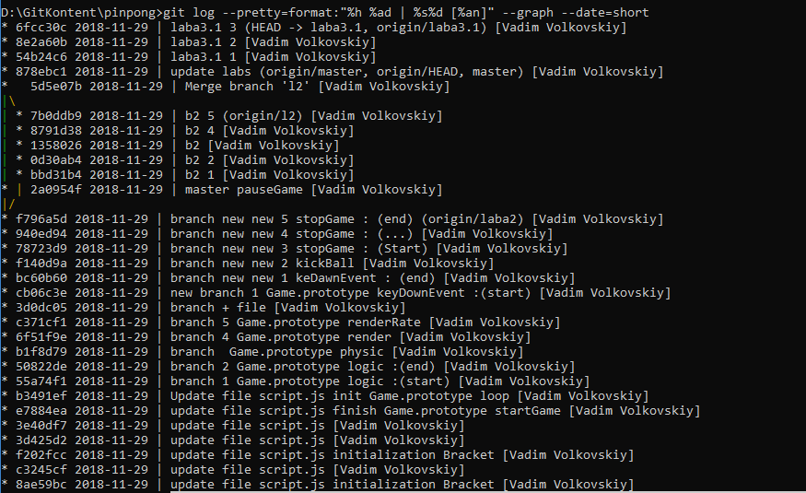

Рисунок 1 – Лог ревизии для lab3.1

1. Вывод команды git log для ветки lab3.2 (Рисунок 3)

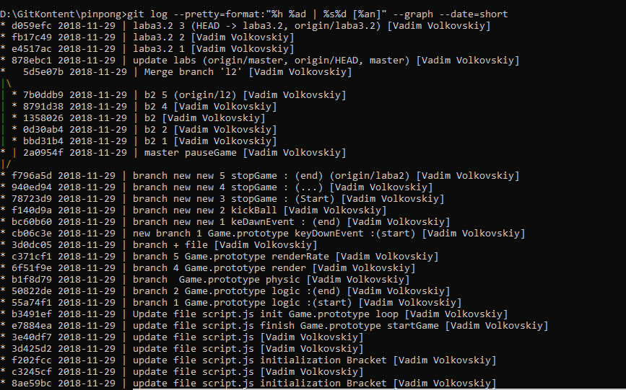

Рисунок 2 – Лог ревизии lab3.2

1. Вывод команды git log для trunk после вливания всех веток

